杭州市中小学生 文件
文化艺术节组
织委员会

杭艺组委〔2018〕5 号

关于公布2018年杭州市中小学生文化艺术节学生组织委员会名单的通知

有关区教育局（社发局）团工委、各直属学校团委：
根据《关于推荐2018年杭州市中小学生文化艺术节学生组织委员会委员的通知》（杭艺组委【2018】1号）有关要求，经组织推荐、个人竞选，现将艺术节学生组委会委员及成员名单公布如下：
一、学生组委会委员
叶芃仪 杭州第二中学滨江校区
胡屹辰 杭州师范大学附属中学
郑 淇 杭州第十四中学康桥校区
朱政彰 杭州学军中学西溪校区
李新越 杭州市长河高级中学
陈与衡 杭州市丰潭中学
林雨轩 杭州江南实验学校
杜非凡 杭州师范大学东城实验学校
胡羽恒 杭州市大关小学

二、学生组委会成员
蒋阗行 杭州学军中学紫金港校区
赵子茜 杭州市旅游职业学校
王露杨 杭州市美术职业学校
金宇帆 杭州市财经职业学校
高锐哲 杭州崇文实验学校
沈嘉忱 杭州市胜蓝实验小学
黄楚祺 杭州采荷第三小学

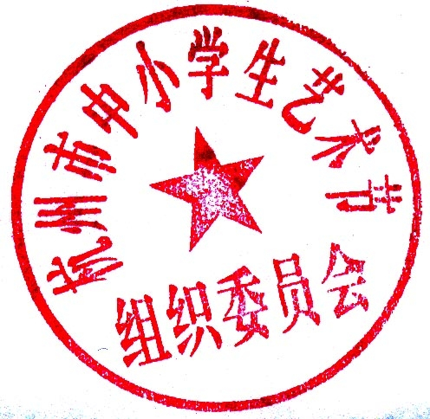

杭州市中小学生文化艺术节组织委员会
2018年6月15日

抄送：中共杭州市委宣传部、杭州市文广新局、共青团杭州市委、杭州青少年活动中心、杭州电视台少儿频道 、杭州外国语学校

